C. Pisifera "Nana"

Özellikleri

En küçük iğne yapraklı ağaçlardan biridir. Yoğun mavi-yeşil yassı küre şeklindedir. Bu bitkinin adıyla da satılan ama başka tür olan "Compacta" daha gevşek ve zamanla uzaklaştırılması gereken filizleri olan bir bitkidir. Çok sıkı büyür. Aynı şekilde büyüyen sarı lekeli "Nana Aureovariegata" adlı başka bir tür daha vardır. Bu bitki güneşli yerlerde parlayan altın rengi görüntüsü alır.

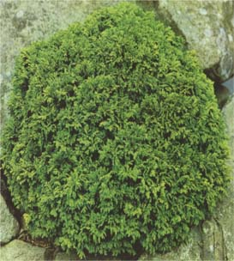

Yapraklı Ağaclar | YAPRAK  RENGİ | ÇİÇEK  RENGİ | MEYVE  (TOHUM)  RENGİ | SONBAHARDA  YAPRAK  RENGİ | çiçek açma dönemi | boy(max mt.) | çit için | bodur için | grup için | Davranış |  |  | Gelişme |  |  | Toprak |  | Işık İhtiyacı |  |  | İklim |  | Bölge |  |  |  | not
 |  |  |  |  |  |  |  |  |  | yayılıcı | dağınık | piramit form | yavaş | orta | hızlı | taze / havalanmış | kuru | güneş | gölge | yarı gölge | soğuk | ılıman | kıyı şeridi | alçak rakım | yüksek rakım | ova | not
C. Pisifera "Nana" | Sarı | - | - | - | - | 5 | - | - | - | - | - | - | - | - | - | - | - | - | - | - | - | - | - | - | - | - | -

